p

Breznica 3, 4274 Žirovnica
tel.: 04 5809 100, fax: 04 5809 109

NADZORNI ODBOR

Številka: 011-0002/2018-130
Datum: 1.2.2022

Glede na to, da 16. seja NO dne 19.1.2022 ni bila izvedena, vas na podlagi 15. člena Poslovnika Nadzornega odbora Občine Žirovnica (Ur. List RS, št. 57/2018) vabim, da se v sredo 9.2.2022, ob 17.30 uri, v prostorih Občine Žirovnica; Breznica 3, Žirovnica udeležite

16. seje NADZORNEGA ODBORA

z naslednjim

DNEVNIM REDOM:

- Potrditev zapisnika 15. redne seje NO in pregled realizacije sklepov zadnje seje
- Uvedba nadzora: Investicijski projekt na proračunski postavki 1331 OSTALE PROMETNE POVRŠINE IN SIGNALIZACIJA (NRP OB192-14-0007 PARKIRIŠČE RODINE)
- Vprašanja in pobude

Prosim, da morebitno zadržanost, sporočite na telefon 04 5809 106.

Damjana Tavčar Panjtar, dipl.ekon.
Predsednica

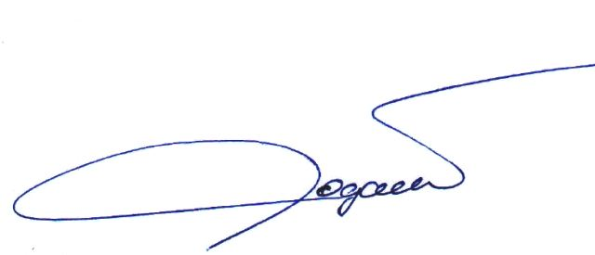

Vabljeni:
- člani NO

